Interne database programma
  - In dit document wordt geprobeerd het huidige systeem uit te schrijven zoals studentenzaken die nu gebruikt. Daarnaast is er een gedeelte uitgeschreven hoe het toekomstig programma eruit moet komen te zien, als in verbeteringen ten opzichte van het huidige systeem die nodig zijn in het volgende systeem.

Huidige database/manier van werken

Algemeen
Wij gebruiken Access en daarin is een bestand waar wij op inloggen met een code. Dit programma is momenteel alleen beschikbaar op 1 fysieke computer in het IUASR gebouw en wordt gebruikt door alleen Studentenzaken, dat betekent dat andere afdelingen en studenten die bepaalde zaken nodig hebben altijd via studentenzaken deze dingen pas kunnen raadplegen en niet direct.

Home
De database bestaat uit een aantal kopjes met daaronder keuzemogelijkheden (chronologisch van links naar rechts en daarna van boven naar beneden):
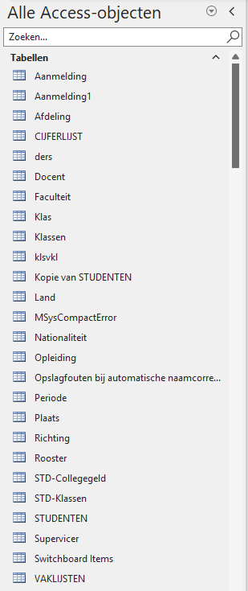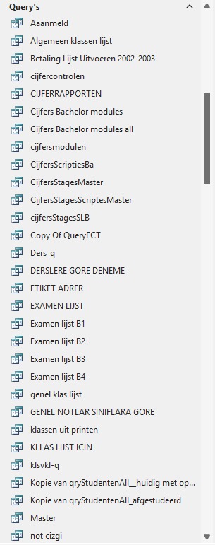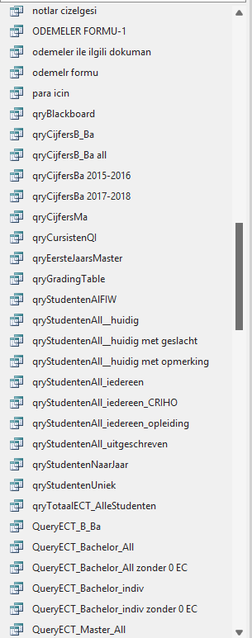
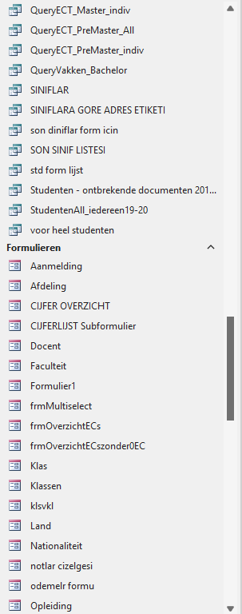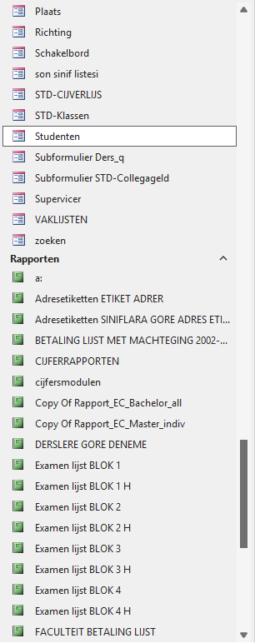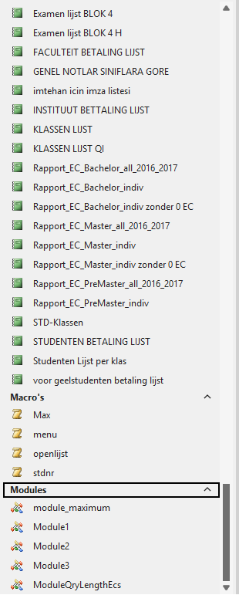

Wij hebben dus:
- Tabellen
- Query’s
  - SZ gebruikt in de vaak voorkomende werktaken meestal:
    - qryStudentenAll (huidig en iedereen = de studentenlijst)
- Formulieren
  - SZ gebruikt:
    - Studenten (inschrijven/herinschrijven gebeurt hier, maar ook persoonsgegevens mutatie + toekennen leerjaar + cijfers invoeren)
- Rapporten
  - SZ gebruikt:
    - Examenlijsten (alle blokken, zowel regulier tentamen als herkansing = dit noemen wij intern de tentamenlijst)
    - Rapport_EC (bachelor en master individueel, compleet en ook gebruiken wij zonder 0 EC = dit noemen wij intern het cijferrapport, zijn alle behaalde cijfers en EC bij elkaar)
    - Cijferrapporten (cijferrapport op leerjaar, dus hoeveel EC en welk cijfer er behaald is in een schooljaar)
- Macro’s
  - Gebruiken wij als SZ niet
- Modules
  - Gebruiken wij als SZ niet
Goed om te weten is dat SZ niet alles gebruikt omdat sommige dingen verouderd zijn en dus niet meer relevant zijn of het niet meer doen.

Inschrijving
Voor inschrijvingen (intern dus niet DUO, daarvoor moeten wij apart inloggen op DUO zakelijk) gebruiken wij de knop ‘studenten’ bij formulieren. Dan kom je hier terecht:
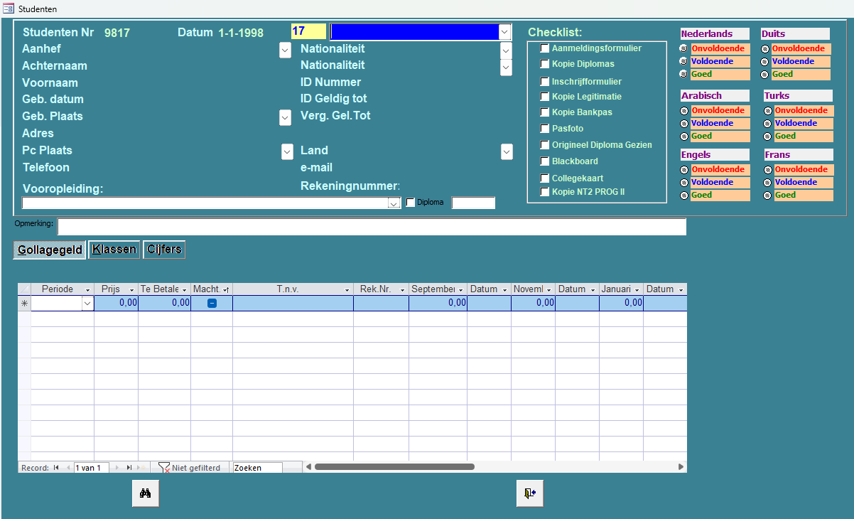
Wij klikken vervolgens op het openen van een nieuw blad, vermelden dat het om een inschrijving gaat en krijgen dan automatisch een nieuw studentennummer. De studentennummer begint met het jaar dat we nu in zitten: 26…. En dan vervolgens 4 cijfers, voorbeeld: 261234. Vervolgens vullen wij alle gegevens in op basis van het inschrijfformulier en de aangeleverde kopietjes van bepaalde documenten. Dit zijn:
- Aanhef
- Achternaam
- Voornaam
- Geboorte datum
- Geboorte plaats
- Adres
- Postcode
- Plaats
- Land
- Telefoonnummer
- Nationaliteit
- BSN
- Passport/ID geldig tot
- E-mail
- Vooropleiding
- Diploma
- Opmerkingenveld
Vervolgens kennen wij de student een studie en leerjaar toe, daarvoor klikken we eerst op de knop ‘klassen’:
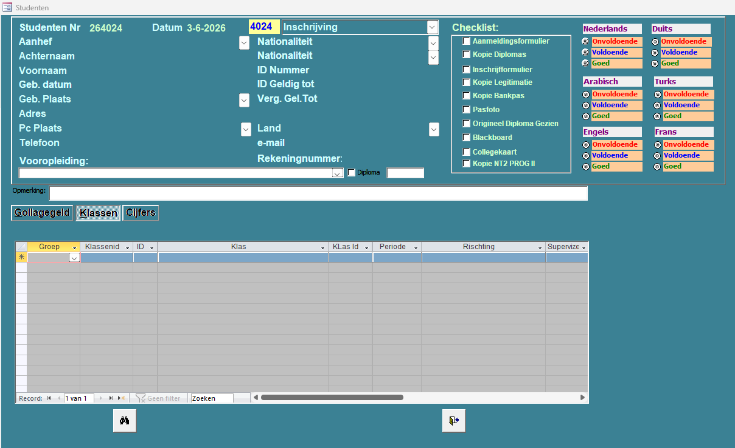
Hier vullen wij in:
- Groep (is tot nu toe altijd dag geweest want we hebben momenteel geen avond of andere type opleiding)
- KlassenID (een code die overeenkomt met een opleiding + meteen ook het leerjaar. Voorbeeld: 157, op basis van deze code wordt meteen ook kolom ID, Klas en Klas ID ingevuld)
- ID (code van de faculteit)
- Klas (opleiding, dus bachelor Islamitische Theologie bijvoorbeeld)
- Klas ID (leerjaar)
- Periode (welk schooljaar wordt hier ingevuld)
- Opmerkingen (hier wordt vermeld hoe een student wenst te betalen, hetzij in termijnen hetzij contant)
- Inschrijfdatum (niet aanmelddatum, maar vanaf welk moment iemand collegegeld verschuldigd is)
- Uitschrijfdatum (in eerste instantie altijd 31-08-20.. en passen we aan als iemand zich uitschrijft)
- Invoerdatum (wanneer hebben wij iemand ingeschreven)
- Afstudeerdatum (alleen van toepassing indien iemand alle EC’s heeft behaald)

Cijfers invoeren
Cijfers invoeren gebeurt ook bij ‘studenten’, hiervoor gaan we nadat wij de juiste student hebben opgezocht naar het tabblad ‘cijfers’:
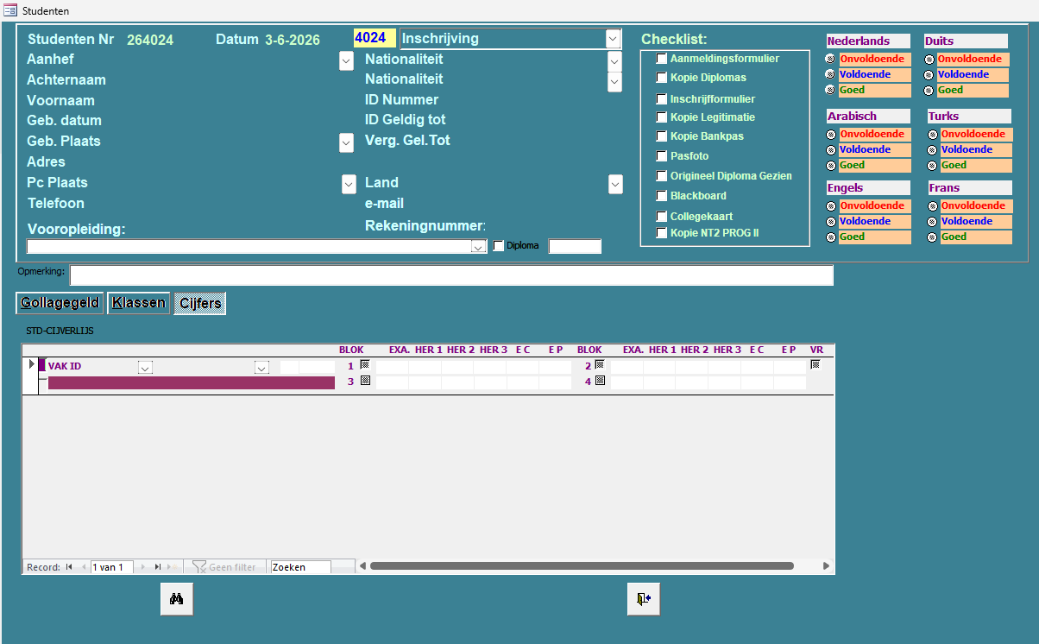
Hier voeren wij per behaalde resultaat, voldoende of onvoldoende of vrijstelling of herkansing of tentamen in. Momenteel voeren wij alleen het eindcijfer in omdat er geen mogelijkheid is om deelresultaten in te voeren en de percentage hoeveel hij meetelt ten opzichte van de andere deelresultaten. Het systeem is ook niet slim genoeg om in te zien dat elk deelresultaat een voldoende moet zijn om de EC toe te kennen. Om een cijfer in te voeren vullen wij in:
- Vak ID (de code van een bepaald vak)
- Het leerjaar in welke het resultaat behaald is
- In welk blok deze behaald is
- Of het gaat om een tentamen, herkansing of eventuele extra kansen of vrijstelling
Dit doen wij per student per cijfer handmatig overnemen van een papier waar de cijfers op staan.

Cijferlijst
Om een overzicht te hebben van alle behaalde cijfers van 1 student tot nu toe, gebruiken wij ‘studenten’ niet omdat dit onoverzichtelijk is en eigenlijk alleen het platform is waar cijfers worden ingevoerd.
Hiervoor gebruiken wij ‘rapport_EC_...’ of bachelor_indiv of master_indiv. Deze cijferrapporten laten ook 0 EC zien, dat zijn resultaten waarbij iemand een onvoldoende heeft gekregen en dus geen EC krijgt toegekend. Het cijferrapport zoals wij die nu kennen laat veel dubbele dingen zien, meerdere van dezelfde vakken en is ook niet geordend op leerjaar of alfabetische volgorde van vaknaam. Ook staat er niet bij vermeld wanneer de resultaat behaald was.
Om een cijferrapport uit te draaien voeren wij de naam in van de persoon (achternaam) en periode (schooljaar). Vervolgens krijgen wij een rapport en die kunnen wij dan exporteren naar een pdf. Een voorbeeld van een rapport:
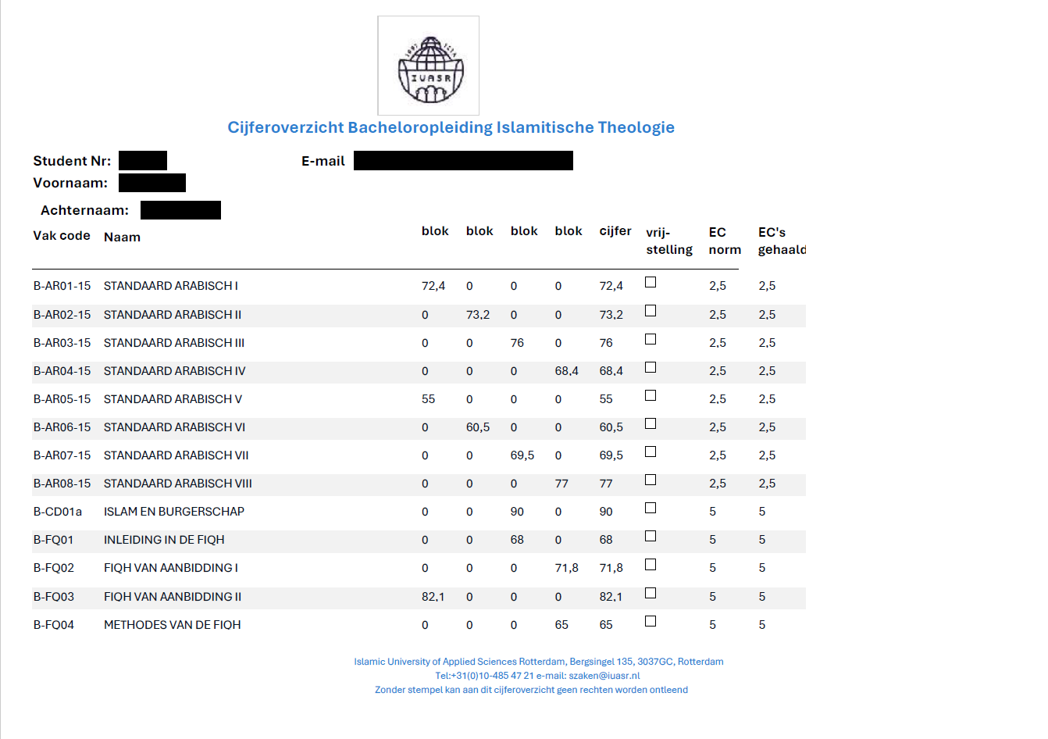
Op de laatste pagina van het cijferrapport staat:
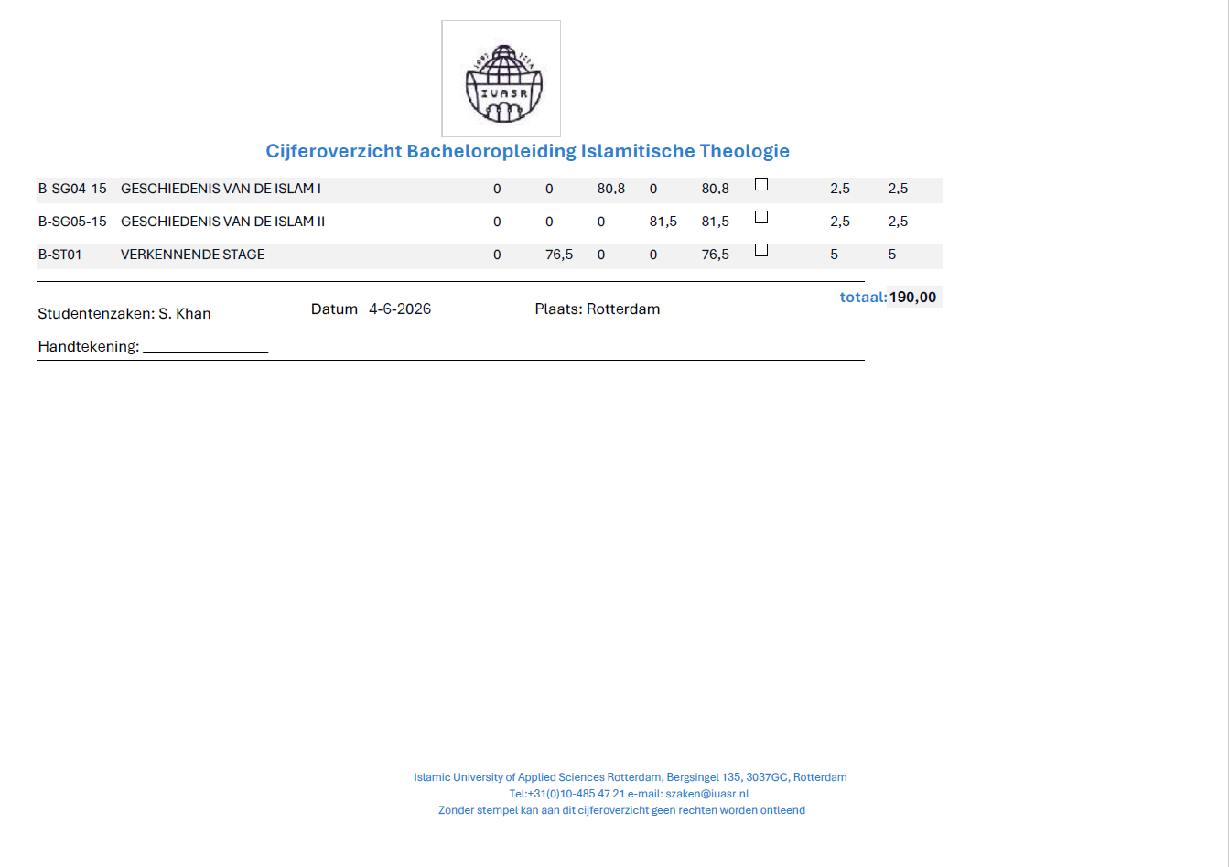
Wij hebben momenteel geen optie om de cijfers van 1 vak in een bepaalde jaar uit te draaien. Het is nu altijd alleen mogelijk om de cijfers van 1 student uit te draaien. Het lukt ook niet om automatisch meerdere studenten te doen of om een automatische mail te versturen naar de studenten waarin hun cijferrapport met hen gedeeld wordt.
Momenteel zoeken wij op naam bij cijferrapporten, maar dat werkt niet goed want mensen kunnen dezelfde achternaam hebben. Dus liever hebben wij meerdere opties, maar in ieder geval studentennummer kunnen invoeren.

Tentamenlijsten
Tentamenlijsten zijn formulieren die fysiek uitgeprint worden en een aantal gegevens bevatten. Elke lijst is voor 1 toetsperiode: hetzij tentamen of herkansing en dan per blok. Dus bijvoorbeeld tentamen van vak … in blok 1 van schooljaar 2025-2026. Ook de docentnaam wordt vermeld en de toetsdatum. Per toetsingsonderdeel wordt een lijst uitgeprint: werkstuk, tentamen, mondeling, presentatie, portfolio etc. + een formulier voor het eindcijfer. Een student zet zijn handtekening bij het inleverne of afleggen van een tentamen. De docent gebruikt hetzelfde fysieke formulier om het cijfer toe te kennen. Een voorbeeld:
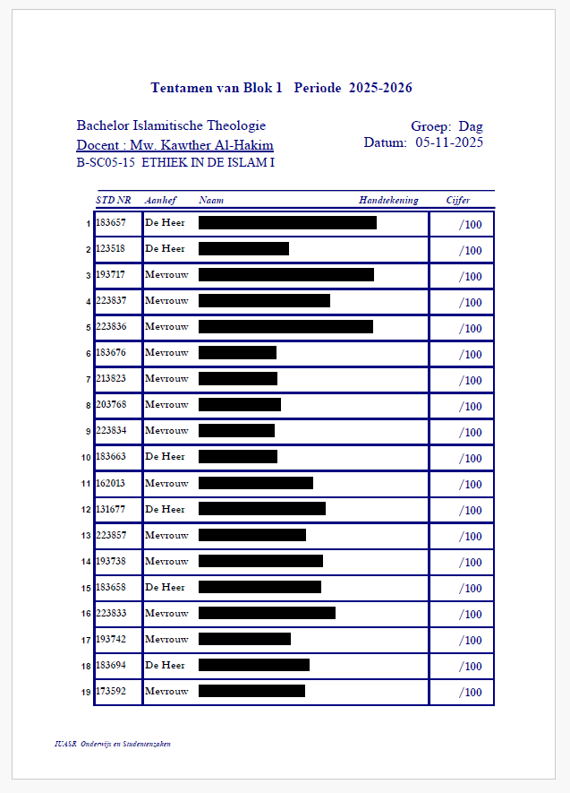
Wij voeren om de lijst uit te draaien in:
- Faculteit (FIW)
- Klas (leerjaar)
- Periode (schooljaar 20..-20..)
- Groep (dag)
- Vak code
- Docent ID (docentcode)
- Datum (toetsdatum of inleverdatum)

Studentenlijst
Om een studentenlijst uit te draaien klikken wij op ‘qryStudentenAll_iedereen’ en voeren wij vervolgens het schooljaar in (bijvoorbeeld 2025-2026). Vervolgens krijgen wij een lijst en kunnen wij die exporteren naar een excelbestand. De lijst is meteen corosponderent met de huidige stand van zaken zoals ingevoerd in ‘Studenten’. Op de lijst staat:
- Studentennummer
- Voornaam
- Achternaam
- Geboorte datum
- E-mail
- Telefoonnummer
- Adres
- Plaats
- Postcode
- Land
- ID
- Periode
- Inschrijving
- Uitschrijving
- Afstudeerdatum
- Rekeningnummer
- Opmerking

Studentenzaken programma: (opgesteld door Ilker en in het rood toegevoegd door SZ)
1- Inschrijving van een student met gegevens. Voorbeeld op huidige access database. Onnodige informaties hoeven niet. Wat AVG wet wilt allen benodigde informatie opslaan. Student krijgt automatisch studentnummer. Deze nummer start met huidige jaar. In totaal 5 getallen. 26123 bijvoorbeeld. Hooft studentzaken en admin account mag alle informatie over student zien. Maar directies mag allen bepaalde. Overleg met szaken.
2- student krijgt colleges van studie jaar. Als student eerste jaar student dan krijgt eerste jaar lessen. 2e jaar student krijgt 2e jaar lessen (behalve als een student nog openstaande vakken heeft van het jaar ervoor, dus doe je 2e jaarsvakken + de openstaande vakken). Wij hebben elke studiejaar 4 blokken. 1e blok heeft bepaalde lessen. Bijvoorbeeld: A.I. Kuzlu 1e jaar student. Op zijn kaart selecteren wij 1e jaar 1e blok lessen die student moet volgen. Als programma doet deze automatisch dan beter voor szaken. Als het nodig is szaken kan deze aanpassen. Wegens vrijstellingen en zo.
Wij maken nu nog gebruik van een google formulier waarin elk blok een student moet aangeven voor welke college hij/zij wilt aanmelden. Met dit formulier wordt helaas niks gedaan en dit formulier willen wij ook niet behouden via google formulieren maar veranderen naar onze aanmeldportaal. Het aanmeldportaal zou dan vervolgens moeten communiceren met moodle/studentenportaal want dan schrijft hij automatisch een student in voor een vak.
3- examen lijst. Eind van de blok examen week. Via app maken wij examen lijst. Deze lijst heeft studenten met colleges die moeten examen afleggen. Op de lijst zien wij college naam en code en docentnaam. En een lange studenten lijst met studenten die moeten deze examen afleggen. Naast de naam van student en student nummer leeg cijfer plek. Docent vult deze lijst met examen resultaat. Voorbeeld lijst zijn er:

Wij willen deze processen zoveel mogelijk herleiden tot een makkelijk en online proces. Dit voorbeeld hierboven is als je het fysiek wilt behouden, dus letterlijk een tentamenlijst opstellen en uitprinten, vervolgens overhandigen fysiek aan de examencommissie die het weer geeft aan de docent (en dan op dezelfde andersom volgorde weer terugkomt bij SZ zodat wij de cijfers invoeren -> iets wat wij eigenlijk helemaal niet mogen maar omdat de database alleen op 1 computer in het hele gebouw is en niet op meerdere of gelinkt is aan gebruikersaccounts komt het bij ons terecht -> hier willen wij vanaf. De juiste afdelingen horen de juiste werkzaamheden uit te voeren)

4- collegegeld volg systeem. Elke jaar nieuwe studiegeld wordt bekend. 5 termijnen. Systeem moet collegegeld in 5 termijn delen. Deze module is belangrijk, administratie kunnen, niet-betaalde studenten als Excel bestand opladen. Studentenzaken moet niet-betaalde student in rode kleur zien. Niet betaalde student mag geen examen resultaat ontvangen. En geen verklaring of andere documenten vragen. Belangrijk om toe te voegen is dat dit niet de huidige manier van werken is, studentenzaken heeft geen zicht op betalingen of achterstanden. Enige wat wij doen is bij (her)inschrijving doorgeven wat de gewenste manier van betalen van de student is zoals op het aanmeldformulier is vermeld. Het aanmeldformulier is vervangen nu met het aanmeldportaal. Verzoek is om deze systemen met elkaar te laten communiceren en een student in te schrijven via het aanmeldportaal op onze interne database. Verzoek is ook om het aanmeldportaal en de interne database beschikbaar te stellen voor verschillende afdelingen maar dan met andere rechten. Dingen zoals cijfers invoeren mag niet bij studentenzaken ivm AVG. Dat moet de docent of Examencommissie kunnen invoeren.
5- na examen resultaten, studentenzaken voert alle examen cijfers in. Per student. Maar als wij studentnummer en achternaam check csv bestand kunnen upload dan beter. Of een nieuwe systeem. Docenten kunnen inloggen en eigen vak kiezen en examencijfers invoeren. (met overleg met Ustad Galal.)
Zorg ook graag voor afscherming van de resultaten indien een persoon niet bevoegd is om het te zien. Dus een examencommissie en een directie zouden alles moeten kunnen zien. Maar een studentenzaken zou dit nooit horen te zien. Een docent die invoert kan alleen de ingevoerde cijfers zien en aanpassen indien nodig (binnen een bepaald termijn zoals binnen datzelfde schooljaar). Een examencommissie en directie kan de cijfers nog wel inzien en onder strikte voorwaarden aanpassen na dat schooljaar. Dit is hoe ik het systeem voor mij zie.
6- na cijfers invoeren sturen wij een email met cijfer lijst aan student. Dit zou automatisch moeten na invoering in het systeem. Momenteel stuurt de examencommissie deze mailtjes.
7- Elke jaar alles van boven worden herhaald. Na goede cijfer student krijgt een EC. Dus student verzamelt EC. 4 jaar opleiding is 240 EC. 2 jaar master 160 EC…. Belangrijk voor de overgang naar een volgend schooljaar is dat er voor elke opleiding een bepaald aantal EC nodig is om over te kunnen naar het volgende schooljaar. Dit is 40 EC. Er zijn studenten die vertraging oplopen of in februari instromen. Daarom is het nodig om bij de start van elk semester het systeem opnieuw beoordeeld op basis van hoeveel EC je hebt in welk schooljaar je zit. We hebben 2 semesters: september en ongeveer februari (preciese datum verschilt dus om te voorkomen dat het systeem te laat en willen we de studenten tijd informeren: eind juli en midden januari) als een student het er niet mee eens is moet het mogelijk zijn dit handmatig aan te passen door studentenzaken.
8- Er zijn bepaalde tabellen op huidige access database. Docenten naam lijst (+docentencodes), staten namen, land namen, diploma soorten, vakken namen van colleges en hoeveel EC, faculteiten, studie perioden (2026-2027) enz…
9- Deze app wordt gebruikt door studentenzaken en administratie. Kunnen wij deze app integreren met inschrijving web site?
10- csv bestand ondersteunen zijn belangrijk wegens honderden studenten. In een keer examen cijfers uploaden. In een keer nieuwe studenten uploaden. Zeker voor herschrijving. Ook belangrijk, studentenzaken maakt handmatig voor elke student een moodle/studentenportaalaccount aan. Integratie van die systemen is echt nodig om dit automatisch te laten plaatsvinden bij een inschrijving + automatisch een mail naar de student met gebruikersnaam en tijdelijk wachtwoord.
11- omdat centrale app is cursussen moeten wij ook beheren.
12- User matrix is belangrijk. Cursus director moet ook inloggen en alleen eigen cursus zien en beheren. Inderdaad, dit systeem zou gebruikt moeten worden voor studenten van bachelor IT, bachelor PABO, premaster, master, Colloquium doctum, symposia, ATC, Qoraninstituut, Zahra, etc…
13- Via app moeten wij ook student verklaring maken. Dit is goed voor studenten zaken. Op een A4 maken wij een soort brief. Deze persoon is student bij ons enz. voorbeeld bij szaken.
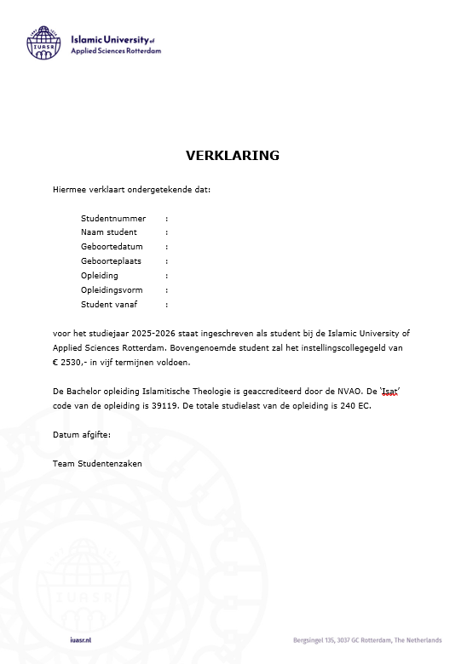
Er zijn wel verschillende soorten verklaringen, dit is dan eentje specifiek voor bachelorstudenten die willen aantonen student bij ons te zijn. Maar er zijn ook weleens verklaringen voor studenten die willen aantonen studievertraging te hebben opgelopen wegens ziekte of die bewijs nodig hebben dat ze echt in de afstudeerfase zitten, etc…
14- rapporten: EXAMEN LIJST PER BLOK, PER OPLEIDING, PER DOCENT, PER VAK.
15- rapporten: EC PER STUDENT, EC PER OPLEIDING, PER VAK.
16- rapporten: KLASSEN LIJST
17- deze app op szaken pc draaien en alleen intern ip adressen of bepaalde ip adressen mogen verbinden. En natuurlijk de andere afdelingen die de app ook moeten gaan gebruiken. We moeten van onze fysieke manier van werken af. Betekent ook dat de archivering goed genoeg moet zijn voor de accreditatie eisen en goed opvraagbaar moet zijn over langere periodes terugkijken.
18- backup syteem.
19- wij vragen nu bij herinschrijving iedere keer om een excellijst van de behaalde resultaten die de student zelf invult en een pdf die studentenzaken zelf heeft uitgedraaid. Driedubbel onnodig werk. Een student die wilt herinschrijven zou alleen op de herinschrijf knop hoeven te drukken en akkoord te gaan met het huidige formulier. Maar nog dingen moeten uploaden zou niet meer hoeven (alleen een optionele ruimte indien ze uitzichzelf iets willen meegeven dat belangrijk is voor hun herinschrijving, maar geen cijferlijsten meer). Als deze database kan communiceren met het aanmeldportaal op het gebied van in iedergeval cijfers kan het herinschrijfformulier nog beter.
20- we willen eigenlijk een soort osiris studentsysteem, wellicht kunnen we leren van dat programma.
21- wij hebben ook dat wij de studenten uitschrijven. Het uitschrijfproces is momenteel dat iemand een mail moet sturen naar SZ, wij versturen een mutatie/uitschrijfformulier en de student stuurt dat terug naar ons. Dan pas plannen wij een exitgesprek in en na het exitgesprek stellen wij de uitschrijfdatum vast -> uitschrijven volgt dan vervolgens in het systeem en bij DUO. Dit kan veel beter: een student meldt via het aanmeldportaal te willen uitschrijven en vult het formulier in en plant meteen een exitgesprek in. Exitgesprek is met de desbetreffende directie, directie laat dan weten wat het definitieve besluit is van de student via aanmeldportaal en het portaal berekent dan automatisch de uitschrijfdatum (de eerste dag van de eerstvolgende maand). Aanmeldportaal communiceert dit met interne database en stuurt een bevestiging van uitschrijving naar de student en naar SZ -> SZ schrijft de student uit DUO
21- ons systeem is op dit moment zo dat we iedere keer een nieuwe studentenlijst dienen uit te draaien nadat er een nieuwe student bij komt of een student zich uitschrijft. Bij elke uitrdaai dienen wij via de mail de nieuwe lijst te sturen naar administratie (heeft bepaalde specifieke gegevens nodig) en een andere aparte mail naar de directies (die hebben weer allen recht op bepaalde info). Dit kan beter door de studentenlijst opvraagbaar te maken voor elke directie en afdeling op basis van hun rechten en bevoegdheden. Studentenzaken hoort wel alles te kunnen inzien qua persoonlijke informatie natuurlijk AVGproof en alleen dat wat nodig is om te weten.
22- diploma uitdraai gebeurt nu ook met vele tussenstappen. Wij hebben een diploma supplement en een aantal documenten die wij als voorbeeld kunnen meegeven waarbij een aantal gegevens veranderen op basis van de persoonlijke gegevens van de student die afstudeert. Dit doen wij allemaal nog handmatig aanpassen, met helaas fouten tot gevolg.
23- wij kunnen nu niet makkelijk terugzien op welke manier een student zich vordert, er is geen goed overzicht van welke resultaten wanneer behaald zijn. Het is wel terug te vinden maar niet visueel goed gedaan-> grote zoekwerk
24- student kan zijn voortgang nergens terugvragen behalve via een mail naar SZ. Het systeem zou dus in zekere mate toegankelijk moeten zijn voor de student om zijn cijfers en tot nu toe behaalde EC te kunnen inzien + het aanpassen van persoonsgegevens indien er sprake is van een mutatie. Aanvragen zoals een verklaring van inschrijven zou de student zelf moeten kunnen opvragen middels een knop en automatische download/uitreksel hiervan of een aanvraag die terecht komt bij SZ.

